

计算机组成与结构

实验报告

姓名：

学号：

教师： 彭柯鑫

2020 年 6 月

一、实验名称

Cisco VTP

二、实验内容

建立如图所示的拓扑图，通过vtp协议实现vlan中继

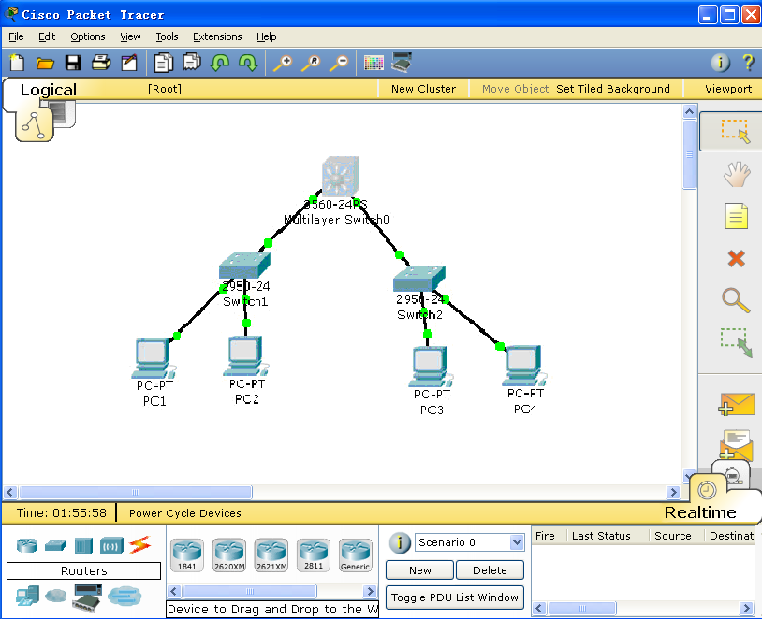

三、实验步骤

**第一步**：建立拓扑图

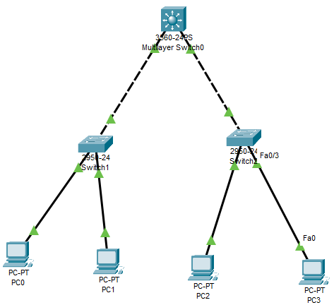

**第二步**：配置核心交换机为vtp Server，vtp domain为senya

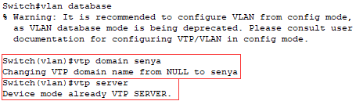

**第三步**：将核心交换机配置为trunk链路，允许带vlan标记的以太网帧通过该链路

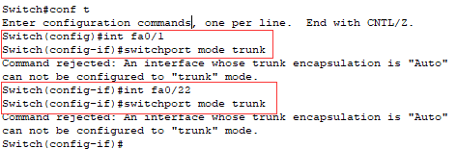

**第四步**：配置汇聚层（接入层）交换机

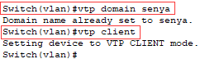

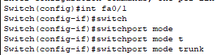

**第五步**：创建vlan及端口划分





**第六步**：本网段内互ping

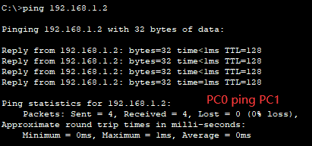

**第七步**：创建vlan3为vlan分配IP

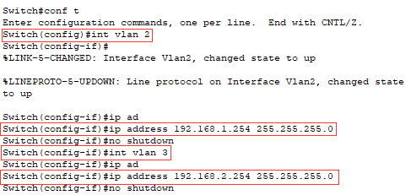

**第八步**：不同网段互ping

